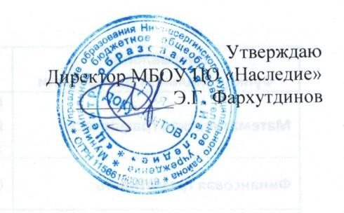

График
№91-од от 01.10.2021

выходов общественных наблюдателей за проведением процедуры оценки качества образования и проверки работ Всероссийской олимпиады школьников

МБОУ ЦО «Наследие» с. Акбаш

учебный предмет | Время | ФИО | Время | дата
 | проведения (указать каким  уроком |  | процедуры проверки | проведения по расписанию
 | проводится
 | олимпиада
 | и время
 | начала)
Математика | 2-3 уроки | Афлатанова | 16.00
 |  | Л.М.
Физика | 2-3 уроки | Афлатанова | 16.00
 |  | Л.М.
География | 2-3 уроки | Забирова Э.К. | 16.00
Информатика | 2-3 уроки | Забирова Э.К | 16.00
История | 2-3 уроки | Закирова Э.Г. | 16.00
Биология | 2-3 уроки | Аптрахманова | 16.00
 |  | С.Г.
Английский язык | 2-3 уроки | Афлатанова | 16.00
 |  | Л.М.
Русский язык | 2-3 уроки | Забирова Э.К. | 16.00
Обществознание | 2-3 уроки | Забирова Э.К | 16.00
Технология | 2-3 уроки | Закирова Э.Г. | 16.00
Физическая культура | 2-3 уроки | Аптрахманова | 16.00
ОБЖ |  | С.Г.

